附件2
2021年中国企业品牌创新成果申报书

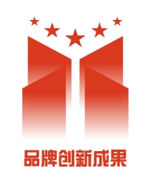

填报企业：_________________________________

填报日期：_________年__________月_________日

承 诺 书

本企业在《2021年中国企业品牌创新成果申报书》中所填写的信息，以及提交的相关证实性材料均真实有效。如出现虚假失实信息本企业承担全部责任。

申报企业： （单位公章）
年 月 日
一、企业基本信息
企业名称 | 中文
企业名称 | 英文
企业性质 |  | □ 国有企业 □ 民营企业 □ 合资企业（中方控股）
主营业务产品品牌
所属行业 |  |  |  | 员工人数
数据信息 |  | 2020年主营业务收入 |  | 2020年利润总额 |  |  | 2020年市场占有率
申报成果类别 |  | □ 品牌战略创新 □ 品牌文化创新 □ 产品/服务创新  □ 品牌传播创新 □ 履行社会责任创新
申报成果名称
主要参与者 |  | 姓名 |  | 职务 |  |  | 联系电话
推荐单位意见
(盖章)

申报联系人 |  | 姓 名 |  |  | 职 务
 |  | 邮 编 |  |  | 电子邮件
 |  | 电 话 |  |  | 通信地址
 |  | 传 真 |  |  | 移动电话
二、创新成果情况介绍
企业品牌创新成果总结可从以下四个方面进行介绍(3000-5000字)：
1. 企业基本情况简介
2. 选题来源
3. 过程实现
4. 取得效果

